**数字人文微专业2024年招生简章**

**一、专业介绍**

数字人文（Digital Humanities）微专业融合计算机科学与传统人文研究，运用数字化工具与技术深入挖掘分析人文数据，为人文领域带来新视角和新方法。培养学生掌握数字化技能，提升数字素养，能够运用计算思维解析文化、历史等现象，能够在数字环境中开展人文研究和应用的高素质复合型人才。专业从事方向有党政军机关、企事业单位的宣传岗位、综合岗位；图档文博机构的数字化或信息化部门；互联网公司产品策划、数据分析、新媒体运营岗位；文化创意产业、文博产业、新闻媒体行业、时尚产业等；数字人文相关科研岗位，以及数字人文硕士研究生、博士研究生专业。

**二、培养目标**

本专业全面贯彻落实党的教育方针和立德树人根本任务，切实把握数字化发展战略，从数字人文的学科前沿出发，培养学生的数据思维、计算思维、智能思维，在通识、技能与应用等方面提升学生的数字素养与能力，着力培养一批既具备人文素养又掌握智能技术、既具有国际视野又立足于本土文化的、能够服务国家和社会重大战略需求的文理贯通综合型人才。

**三、专业特色**

本专业设计了以项目实践为主、理论课程为辅的课程体系框架，采取“**集中授课+项目实践+导师责任制**”的教学形式。集中授课后，由学生选择各自感兴趣的研究选题，组成项目小组。多个项目小组并行展开研究实践。导师全程参与指导，与项目小组密切交流。教学内容对标行业从业资格证书及国家职业技能等级证书要求，在通识、技能与应用等方面提升学生的数字素养与能力。

**四、课程计划**

|  |  |  |  |  |  |  |  |
| --- | --- | --- | --- | --- | --- | --- | --- |
| **序号** | **课程名称** | **学分** | **总学时** | **理论**  **学时** | **实践**  **学时** | **授课**  **学期** | **考核方式** |
| 1 | **数字人文方法与前沿** | 2 | 32 | 12 | 20 | 秋季 | 考查 |
| 2 | **短视频策划、拍摄与剪辑** | 2 | 32 | 8 | 24 | 秋季 | 考查 |
| 3 | **大数据挖掘与可视化** | 2 | 32 | 12 | 20 | 秋季 | 考查 |
| 4 | **AIGC人工智能内容生产与创作** | 2 | 32 | 12 | 20 | 春季 | 考查 |
| 5 | **数字交互设计** | 2 | 32 | 8 | 24 | 春季 | 考查 |
| 6 | **全媒体运营** | 2 | 32 | 12 | 20 | 春季 | 考查 |
| 合计 | | 12 | 192 | 64 | 128 | -- | -- |

**五、课程简介**

1.**《数字人文方法与前沿》**是一门专门探讨数字技术与人文科学交叉领域的综合性课程。课程统观数字时代人文社科的知识景观及发展趋势，重点讲授数字技术在传统人文研究中的应用，包括社会网络分析、知识图谱、智慧教育、主题演化分析、GIS与文本运用、智能文献检索等。本课程一方面培养学习者应用计算思维来解决历史与人文议题；另一方面关注数字人文领域的前沿动态，对最新的研究趋势和技术进行解读。**本课程将支撑学生参与导师科研项目。**

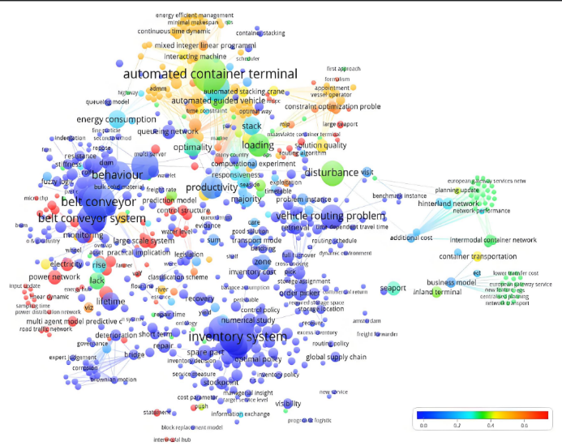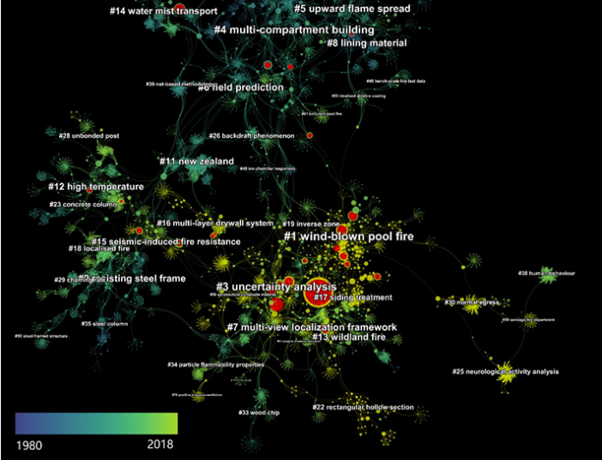

课程案例：社会网络分析与知识图谱

2.**《大数据挖掘与可视化》**课程讲授数据挖掘、分析、可视化的基础方法、工具和应用场景，完成商业数据、科研数据、社交媒体数据等数据在内的挖掘与可视化项目，为未来从事媒体运营岗位夯实基础。课程内容有数据检索、数据处理、本文聚类、文本挖掘、数据可视化技术、前沿研究及应用场景等。**本课程开设实践项目《可视化看中国》。**

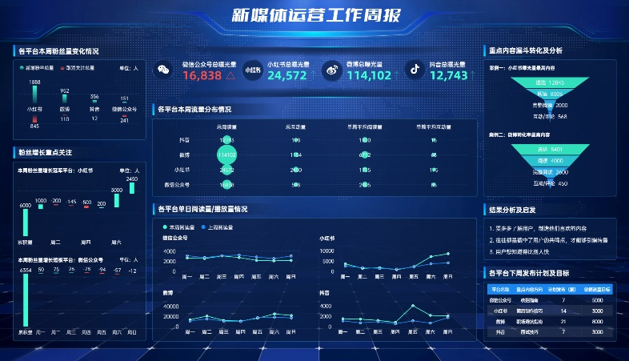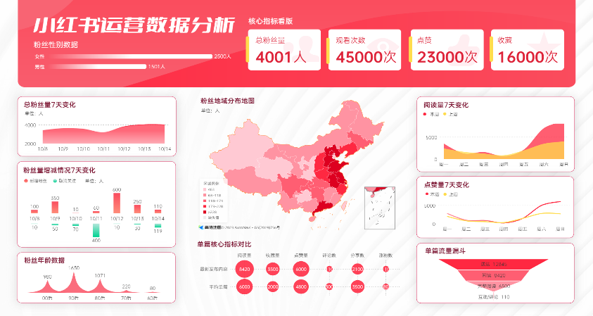

课程案例：大数据分析与可视化

3.**《短视频策划、拍摄与剪辑》**系统讲授短视频策划与制作的相关知识和操作技能，深度解析当前短视频与平台之间的生态关系。课程内容包括视频内容策划、视频拍摄、PC端视频剪辑、移动端视频剪辑、商品视频拍摄与制作、抖音短视频拍摄与制作，直播视频拍摄与制作等。**本课程对标A+类学科竞赛**，通过实践项目或比赛从选题、拍摄、后期制作等方面全面提升学生的视频创作能力，并对当前各媒体平台有深入了解。

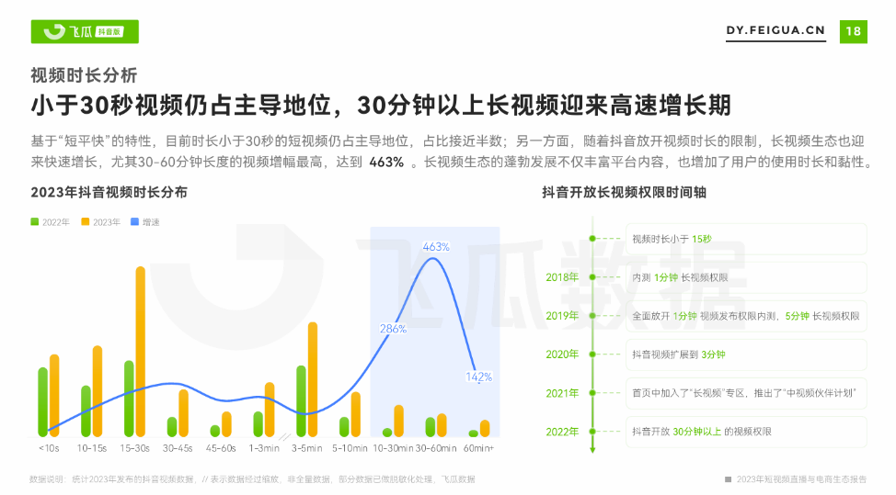

课程内容：短视频内容创作及各平台深度分析

4.**《AIGC人工智能内容生产与创作》**本课程主要涉及人工智能生成内容（AI-Generated Content）的相关技术和应用。课程内容包括AIGC的基本概念、AI行业发展概览、Chat-GPT、Midjourney、AutoGPT、Stable Diffusion、文心一言等工具的介绍和使用、AIGC在内容创作领域的综合运用等，为未来在内容创作领域以及教育领域从事相关工作打下基础。

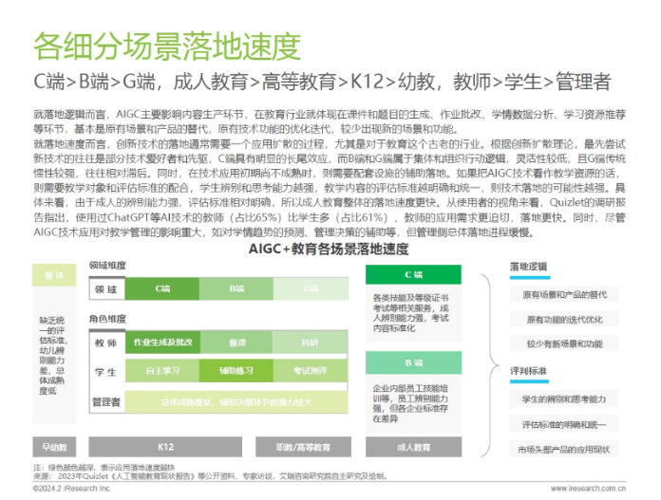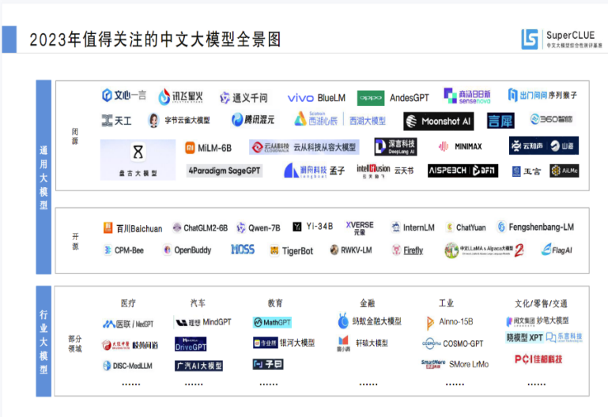

课程内容：AIGC在教育及内容领域的应用与实践

5.**《数字交互设计》**是一门集数字技术、设计和艺术于一体的综合性课程。通过对数字媒体交互设计平台的学习，使学生熟练掌握关键帧动画、路径动画、进度动画、曲线变形动画、预置动画、元件动画等多种动画形式，并利用行为添加与关联控制物体的交互行为，在基本无代码情况下创建有丰富表现力的融合新闻、互动广告、交互游戏、移动教育等应用。**本课程对标A+类学科竞赛**，指导学生完成数字多媒体作品的策划和制作。

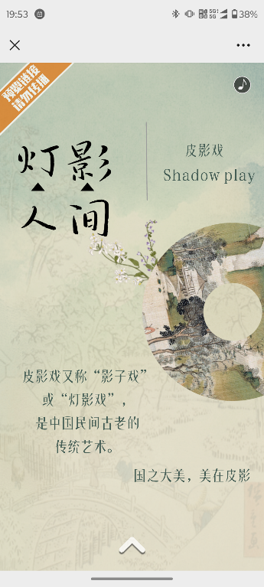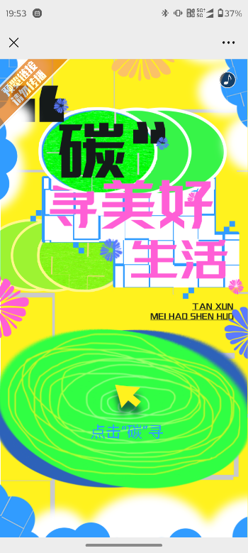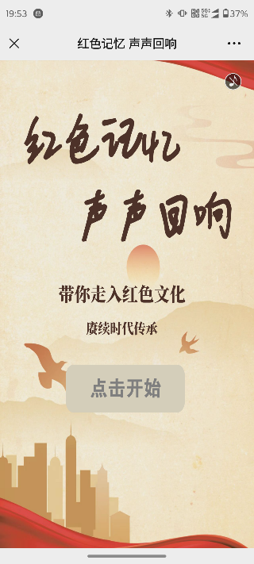

课程案例：H5应用于乡村振兴、非遗传播、公益广告、红色文旅等

6.**《全媒体运营》**是一门紧跟时代脉搏的前沿课程，致力于培养学生在全媒体环境下的综合运营能力，包括产品运营、内容运营、用户运营、活动运营以及直播电商。学生将学习各种社交媒体平台的运营规则和技巧，掌握直播电商平台运营等知识，并学习如何通过数据分析优化运营效果，撰写运营报告。通过课程的学习，学生将具备全媒体运营的基本素养和能力。

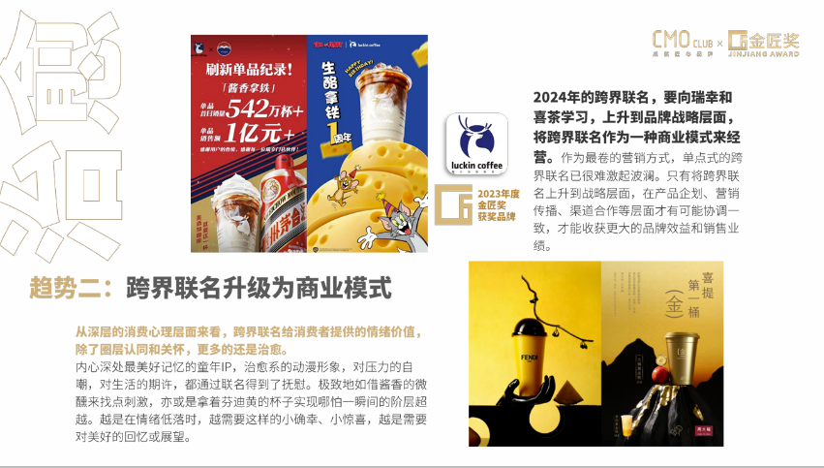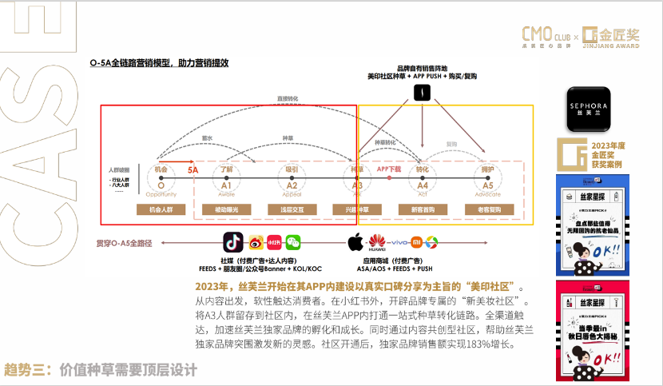

课程内容：全媒体运营案例分析及实践应用

**六、招生对象及相关说明**

1.招生对象：面向湖南女子学院大二、大三年级本科生，不限专业背景，无需专业基础。要求学生具有独立学习能力、团队协作能力及问题解决能力，对数字人文具有浓厚兴趣。

2.招生计划：2024—2025学年计划招生100人

3.修读年限及结业条件：数字人文微专业修读年限为1年，需修完12学分。学生按照微专业课程设置要求，修读完成所有课程，经学院审核后，报教务处审定，发放学校统一印制的微专业结业证书。微专业课程成绩记入学校选课系统及学生成绩单，学分可认定为主专业相近课程学分。微专业课程考核不及格的，不计入主修专业不及格课程门数，不影响评奖评优和毕业资格。每位学生限报1个微专业。

4.收费办法：数字人文微专业实行成本收费制，按照70元/学分缴纳学分修读费。学分修读费按教学培养方案一次性收取。

5.专业说明：微专业是非学历教育，不在中国高等教育学生信息网（学信网）备注信息，不具有学士学位授予资格，不颁发毕业证书。

**七、师资队伍**

|  |  |
| --- | --- |
| 韩旭-生活照 | 韩旭，哲学博士，擅长数字人文、数据可视化。1+X融媒体内容制作职业技能等级考评员、师资讲师（高级）。发表中英文论文十余篇。拟授课程：《数字人文方法与前沿》《AIGC人工智能内容生产与创作》。 |
|  | 贾南，传播学博士，擅长数字多媒体艺术设计。1+X融媒体内容制作职业技能等级考评员、师资讲师（高级）。发表中英文论文十余篇。拟授课程《数字交互设计》。 |
|  | 麻敏，副教授，毕业于中国传媒大学，武汉大学访问学者，2021年参与湖南省普通高校与新闻单位从业人员互聘，赴芒果TV品牌推广中心，主要担任综艺节目新媒体推广工作。拟授课程：《全媒体运营》。 |
|  | 李明哲，三级导演，毕业于新疆艺术学院。研究方向为纪录片创作、媒体艺术。曾获第九届中国纪录片学院奖、第六届中国红色微电影盛典优秀影片奖。拟授课程：《短视频策划、拍摄与剪辑》。 |
|  | 林伊涵，毕业于伦敦国王学院。曾在湖南广电、央视、欧洲时报工作，多次在数据新闻赛事中获奖。拟授课程：《大数据挖掘与可视化》。 |

**八、联系方式**

联系人：韩老师

联系方式：15111286801

招生咨询QQ群：749526301



